

**澳大利亚悉尼大学**

**英语教学专业技能提升项目**

University of Sydney

English Language Teacher Training Program

**一、项目综述**

本项目是由澳大利亚悉尼大学英语教学中心设计的短期培训项目，主要面向现任英语教师或未来计划从事英语专业教学的师范类学生。项目注重实用与循证的培训模式，一方面为学员系统讲授英语语言教学的核心理念，同时采取体验式学习实践，使学员沉浸在英语学习体验之中，反思关键的教学理念、策略和活动，并与自身的教学实践相结合。

通过参加本项目，学员将成功掌握针对非母语英语学习者的英语教学专业技能（即TESOL），并实现如下学习目标：

* 理解英语教学领域的关键理念
* 了解创新教学方法、翻转课堂策略、整合技能教学和课程规划
* 提升反思性教学实践
* 熟悉当前针对英语教学最佳实践的研究

**二、特色与优势**

* 【体验澳洲最顶级院校】悉尼大学是澳洲最古老的高等学府，世界排名前30，其语言中心有超过30年的丰富教学经验，每年接待3500多名国际学生；
* 【精心打造的TESOL课程】凝聚悉尼大学英语中心多年的英语专业教学经验，通过每周20小时强化的反思与实践式培训，帮助学生有效提升英语教学技巧；
* 【官方学习证明】项目学生可获得悉尼大学颁发的官方项目证书与成绩单，同时可使用图书馆等校园教学资源；
* 【社会文化体验】项目学生可充分体验澳洲的风土人情，以及国际化大都市悉尼的独特魅力。

1. **悉尼大学简介**

* 创建于1850年，是澳大利亚历史上第一所大学，澳洲八校联盟成员，也是整个南半球首屈一指的学术殿堂和世界顶级的研究型大学；
* 2025 QS世界大学排名第18，2025USNEWS全球大学综合排名第29；；
* 下设17所学院，学生数量超过6万人，其中包括2万多名国际学生；教学质量与学术声誉卓著，在澳洲屡获殊荣；历史上曾培养出8位诺贝尔奖得主；
* 强势专业包括艺术与人文、工程、临床医学、动植物科学、农业科学、社会科学、生物学、计算机科学、经济学与商科等；
* 学校位于澳大利亚的商业之都悉尼，生活环境与品质优越，是世界上最佳求学城市之一。

1. **项目详情**

【**课程日期**】

2025年7月21日 - 8月15日（4周，暂定日期）

【**课程内容**】

项目为期四周，每周包含约20小时课时，课程安排在上午或者下午时段进行（以校方最终安排为准）。项目具备如下的教学特点：

* 采取以学生为中心的体验式学习方式，注重高度互动性：
* 学生在学习英语教学关键理念的同时，提升英语实际运用水平；
* 基于研究的方法确保课程质量、以及英语教学最佳实践
* 通过同伴教学练习将教学理论学以致用，并进行自我教学反思；
* 协作式演示任务帮助学生反思教学原则，应用于实际教学环境，同时强化专业沟通技巧。

项目所涉及的英语教学技能模块包括但不限于：语言学习方式、课堂管理与反馈技

巧、理解教学语法、筛选和检查含义、英语听说读写等专项教学技巧、跨文化理解、教学

方式的适时调整、技术在英语教学中的运用、教学效果的测评等。

除核心英语教学技巧学习之外，学生将参加同伴教学练习并开展小组演示，更好地将

理论付诸实践，

【**项目日程**】（仅供参考，以实际安排为准）

|  |  |  |  |  |  |
| --- | --- | --- | --- | --- | --- |
|  | **星期一** | **星期二** | **星期三** | **星期四** | **星期五** |
| 第1周 | 项目启动  语言学习方式  讨论与反思 | 课堂管理与反馈技巧；  讨论与反思 | 理解教学语法  讨论与反思 | 筛选与检查含义；讨论与反思 | 小组演示 |
| 第2周 | 英语口语教学  讨论与反思 | 英语听力教学  讨论与反思 | 英语阅读教学  同伴教学准备 | 英语写作教学  同伴教学准备 | 小组演示  同伴教学准备 |
| 第3周 | 跨文化理解  同伴教学练习 | 母语的干扰  同伴教学练习 | 错误与反馈  同伴教学练习 | 英语语法教学  同伴教学练习 | 巩固与反思  同伴教学练习 |
| 第4周 | 英语发音教学  同伴教学练习 | 教学方式调整  同伴教学练习 | 技术与教学  同伴教学练习 | 教学效果测评  同伴教学练习 | 巩固与反思  课程结业 |

注：以上为参考日程，实际安排以校方最终出具的行程为准。

【**文化体验**】

悉尼大学地处澳大利亚最重要的国际化大都市悉尼，学生在课余时间可以根据自身的兴趣爱好，尽情探索悉尼这座城市的独特魅力，探访著名的悉尼歌剧院、海港大桥、岩石区、塔龙加动物园、达令港、皇家植物园等地标性景点，感受澳洲的风土文化。  
 同时，项目组织方还将在其中一个周末，特别为同学们安排一次悉尼当地的集体文化游览活动，上午大家将前往著名的悉尼动物园，参观考拉、袋鼠等澳洲特色动物，下午则将参访悉尼邦迪海滩，玫瑰湾，双湾，断崖等特色景点，欣赏悉尼海湾美景，俯瞰太平洋与悉尼港交汇的壮观景色，游览悉尼最著名的海滩，感受海滩文化，参观Icebergs Pool（冰山泳池），欣赏泳池与大海相连的独特景观。

【**项目收获**】

项目学生将由悉尼大学进行统一的学术管理，顺利完成所有课程的学生，将获得悉尼大学颁发的项目证书与成绩报告（以下仅为样例）。

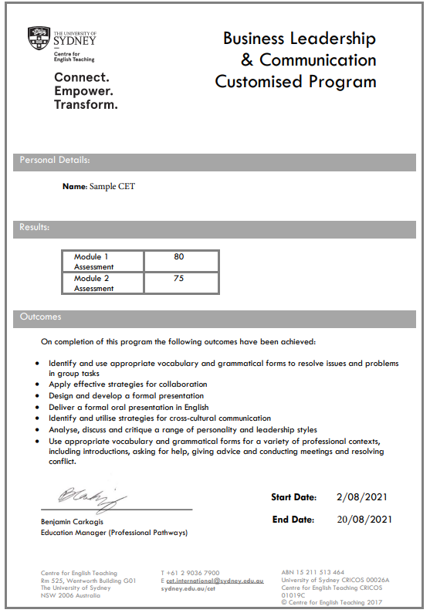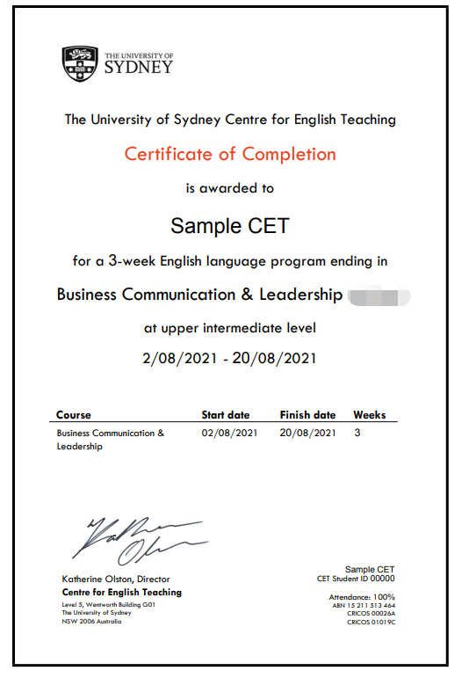

【**项目费用**】

|  |  |
| --- | --- |
| 项目总费用 | 约人民币3.28万元 |
| 费用包括： | 申请费、学杂费、公寓住宿、保险、活动、接送机、项目服务费 |
| 费用不包括 | 国际机票、签证、餐费与个人花费 |

**五、项目申请**

1. **选拔要求**
2. 英语要求：具有良好的英语基础，适合英语专业或师范类学生，四级470或六级450，或通过专业四级或八级，或Duolingo 100，或高考120（限大一）
3. 报名方式：登录全美国际教育协会网站www.usiea.org填写《世界名校访学项目报名表》，
4. 建议截止日期：4月15日

全美国际教育协会官网：[www.usiea.org](http://www.usiea.org)

全美国际教育协会官微：全美国际访学微刊

项目邮箱咨询：[visit_usyd@yeah.net](mailto:visit_usyd@yeah.net)